*Федеральное государственное бюджетное образовательное учреждение* *высшего образования*

|  |  |
| --- | --- |
| **Gerb-BMSTU_01** | ***«Московский государственный технический университет  имени Н.Э. Баумана»***  ***(национальный исследовательский университет)***  ***(МГТУ им. Н.Э. Баумана)*** |

ФАКУЛЬТЕТ \_\_\_\_ИНФОРМАТИКА И СИСТЕМЫ УПРАВЛЕНИЯ\_\_\_\_\_\_\_\_

КАФЕДРА \_\_\_\_\_\_Компьютерные Системы и сети (ИУ6)\_\_\_\_\_\_\_\_\_\_\_

**Отчет**

**по домашнему заданию № 1**

**Название домашнего задания:**

Часть 1. Вычисления. Погрешности вычислений

Часть 2. Программирование разветвляющегося вычислительного процесса

Часть 3. Программирование циклического процесса. Типы циклов

**Дисциплина:** Основы программирования



Студент гр. ИУ6-13Б**\_** \_\_\_\_\_\_16.09.2022\_\_\_\_\_В. К. Залыгин**\_\_\_\_**

(Подпись, дата) (И.О. Фамилия)

Преподаватель  **\_\_\_\_\_\_\_\_\_\_\_\_\_\_\_\_\_\_ \_\_\_\_\_\_\_\_\_\_\_\_\_\_\_\_\_\_**

(Подпись, дата) (И.О. Фамилия)

Москва, 2022

**Часть 1**

**Задание 1**

**Задание:**

1. Создайте новый проект в отдельной папке и введите программу, представленную ниже, заменив выражения в фигурных скобках соответствующими операторами

2. Выполните оценку абсолютной и относительной погрешности пред­ставления числа 1 и вычислений над числами типа real. К каким типам относятся данные погрешности (см. список типов погрешностей на предыдущей странице)?

**Решение:**

*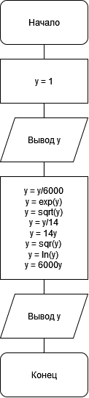*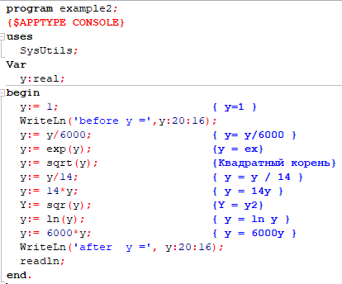

Рисунок 1 – схема и код программы 1

До вычислений: 1.0000000000000000

После вычислений: 1.0000000000012632

Абсолютная погрешность: 1.2632\*e^-12

Относительная погрешность: 1.2632\*e^-12

**Вывод**: Данные погрешности относятся к погрешностям операций.

**Задание 2**

**Задание:**

Полученные значения y1, y2 и y вывести на экран, указав ширину поля вывода не менее 20 и количество дробных цифр не менее 16.

2. Текст программы и ее результаты занесите в отчет.

3. Последовательно вводя указанные значения аргумента и рассчитывая погрешности вычислений, заполните таблицу.

4. Поясните полученный результат и объяснения включите в отчет.

5. Измените в программе типы переменных x, y, y1, y2 на double. Повторите опыт и заполните аналогичную таблицу. Повторите опыт с типами single и extended. Сравните четыре таблицы и объясните полученные результаты.

6. Ответьте на вопрос: изменение типа данных каких переменных (из x, y, y1, y2) реально влияет на точность результата и почему?

**Решение:**

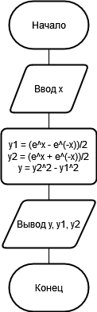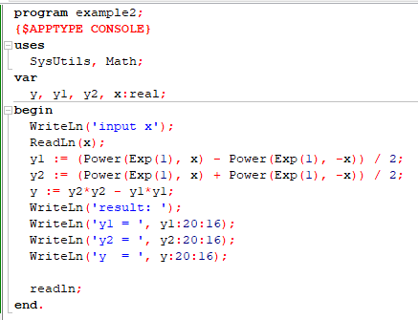

Рисунок 2 – схема и код программы 2

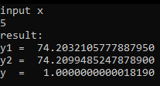

Рисунок 3 - результат работы программы 2

Таблица 1 - результаты для типа Real

|  |  |  |  |  |  |
| --- | --- | --- | --- | --- | --- |
| x | y1 | y2 | y | Δ | δ |
| 5 | 74.2032105777887950 | 74.2099485247878900 | 1.0000000000018190 | 0.0000000000018190 | 0.0000000000018190 |
| 10 | 11013.2328747034060000 | 11013.2329201033370000 | 1.0000000298023224 | 0.0000000298023224 | 0.0000000298023224 |
| 15 | 1634508.6862359052000000 | 1634508.6862362111000000 | 1.0004882812500000 | 0.0004882812500000 | 0.0004882812500000 |
| 20 | 242582597.7048957000000000 | 242582597.7048957000000000 | 0.0000000000000000 | 1.0000000000000000 | 1.0000000000000000 |
| 25 | 36002449668.6930390000000000 | 36002449668.6930390000000000 | 0.0000000000000000 | 1.0000000000000000 | 1.0000000000000000 |

Таблица 2 - результаты для типа Double

|  |  |  |  |  |  |
| --- | --- | --- | --- | --- | --- |
| x | y1 | y2 | y | Δ | δ |
| 5 | 74.2032105777887950 | 74.2099485247878900 | 1.0000000000018190 | 0.0000000000018190 | 0.0000000000018190 |
| 10 | 11013.2328747034060000 | 11013.2329201033370000 | 1.0000000298023224 | 0.0000000298023224 | 0.0000000298023224 |
| 15 | 1634508.6862359052000000 | 1634508.6862362111000000 | 1.0004882812500000 | 0.0004882812500000 | 0.0004882812500000 |
| 20 | 242582597.7048957000000000 | 242582597.7048957000000000 | 0.0000000000000000 | 1.0000000000000000 | 1.0000000000000000 |
| 25 | 36002449668.6930390000000000 | 36002449668.6930390000000000 | 0.0000000000000000 | 1.0000000000000000 | 1.0000000000000000 |

Таблица 3 - результаты для типа Single

|  |  |  |  |  |  |
| --- | --- | --- | --- | --- | --- |
| x | y1 | y2 | y | Δ | δ |
| 5 | 74.2032089233  398438 | 74.2099456787  109375 | 0.9998230934143066 | 0.000176906  5856934 | 0.00017690  65856934 |
| 10 | 11013.2324218  750000000 | 11013.23339843  75000000 | 21.5102195739746094 | 20.51021957  39746094 | 20.51021957  39746094 |
| 15 | 1634508.625000  0000000000 | 1634508.6250000  000000000 | 0.0000000000000000 | 1.0000000000000000 | 1.0000000000000000 |
| 20 | 242582592.0000000000000000 | 242582592.0000000000000000 | 0.0000000000000000 | 1.0000000000000000 | 1.0000000000000000 |
| 25 | 36002451456.0000000000000000 | 36002451456.0000000000000000 | 0.0000000000000000 | 1.0000000000000000 | 1.0000000000000000 |

Таблица 4 - результаты для типа Extended

|  |  |  |  |  |  |
| --- | --- | --- | --- | --- | --- |
| x | y1 | y2 | y | Δ | δ |
| 5 | 74.2032089233  398438 | 74.2099456787  109375 | 0.9998230934143066 | 0.000176906  5856934 | 0.00017690  65856934 |
| 10 | 11013.2324218  750000000 | 11013.23339843  75000000 | 21.5102195739746094 | 20.51021957  39746094 | 20.51021957  39746094 |
| 15 | 1634508.625000  0000000000 | 1634508.6250000  000000000 | 0.0000000000000000 | 1.0000000000000000 | 1.0000000000000000 |
| 20 | 242582592.0000000000000000 | 242582592.0000000000000000 | 0.0000000000000000 | 1.0000000000000000 | 1.0000000000000000 |
| 25 | 36002451456.0000000000000000 | 36002451456.0000000000000000 | 0.0000000000000000 | 1.0000000000000000 | 1.0000000000000000 |

**Вывод**: Результаты различаются, т.к. каждый тип данных выделяет разное кол-во бит на мантиссу и порядок.

**Задание 3**

**Задание:**

Разработайте программу, которая проверяет равенство sin2 x + cos2 x = 1. Убедитесь, что погрешность достаточно мала. Поясните полученный результат.

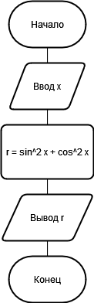**Решение:**

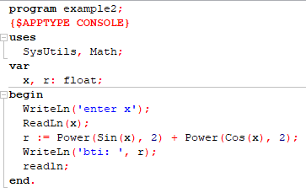

Рисунок 4 – схема и код программы

**Вывод**: Во всех случаях погрешность либо равна 0, либо меньше одной миллиардной, это связано с тем, что у типа float выделяется достаточное кол-во бит, чтобы поддерживать высокую точность.

**Часть 2**

**Задание**

Даны действительные числа a, b, c. Логической переменной присвоить значение «истина», если выполняется неравенство a < 2b < 4c, и «ложь» – в противном случае. Вывести значение логической переменной на экран.

**Проект программы**

**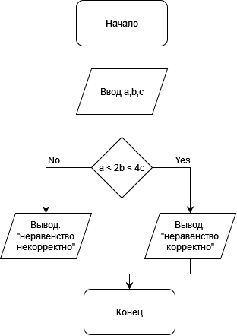**

Рисунок 5 - схема алгоритма

**Код программы**

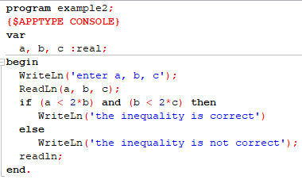

Рисунок 6 - код программы

**Вывод**

Был изучен механизм ветвления в языке Pascal.

**Часть 3**

**Задание**

Решить задачу, организовав итерационный цикл.

Вычислить значение непрерывной дроби с точностью ξ: q=1+1/{1+1/[1+1/(1+...)]}. ξ вводится с клавиатуры. Точное значение: 1,618033989... Проверить программу при ξ=10-3, 10-4.

Определить, как изменяется число итераций при изменении точности.

**Проект программы**

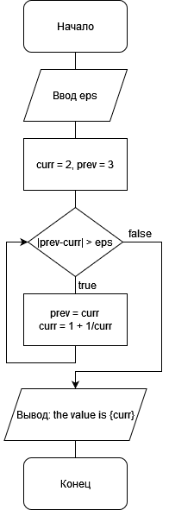

Рисунок 7 - схема алгоритма

**Код программы**

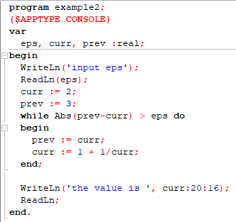

Рисунок 8 - код программы

**Вывод**

Изучено понятие итерационного цикла, разработан алгоритм вычисления формулы до требуемой точности.